教育部體育署
「教育部體育署獎勵補助中小學原住民族學生體育運動發展經費計畫」
執行成果報告書

補助單位：教育部體育署
學校名稱：花蓮縣立永豐國小
計畫執行人員：沈致頡老師
聯絡方式：03-8831195*14

中華民國110年12月03日

一、 依據
依據鈞府110年5月18日府教體字第1100094280D號函辦理

二、 計畫內容

項目 | 內容
(一)計畫名稱 | 教育部體育署獎勵補助中小學原住民族學生體育運動發展經費計畫
(二)計畫申請項目 | 學生運動團隊-國民小學第一級(田徑)
(二)計畫目標 | 1. 增設各項運動訓練器材或充實現有訓練器材，強化訓練績效  2.補助體育選手營養費用，可提高學生在受訓時的體力，使其增進實力，達成訓練目標。  3.補助體育選手差旅費用，可減輕家境清寒選手經濟壓力，使其全心全力接受嚴格訓練，增進比賽競爭實力，達成訓練目標。  4.辦理移地訓練可提升選手在技巧的提升。
(三)辦理單位 | 指導單位 | 教育部體育署
 | 執行單位 | 花蓮縣永豐國小
(四)執行單位聯絡資訊 | 地址 | 花蓮縣富里鄉豐南村永豐84號
 | 電話 | 03-8831195
 | 傳真 | 03-8832419
 | 計畫聯絡人 | 姓名：沈致頡  職稱：學務組長  電話：03-8831195*14  E-mail：a342608@gmail.com
(五)計畫內容略述 | 本校學生熱愛運動且為落實12年國民基本教育多元展能及學生適性發展，學校進而成立田徑隊，並教導學生在教練的指導下能有效提升田徑技巧並熱愛運動，且在對外比賽中能提高自我的信心，並養成良好的品格。將利用課餘時間進行有系統的訓練，增加學生的實力，並對未來發展能有更多元選擇。
(六)經費使用 | 核定金額 | 270,000
 | 實際支出額 | 268,478
 | 核銷完成日期及經費落差說明 | 100/12/09  交通費因火車票價有落差，導致有賸餘款。

三、 實施內容
- 補助體育選手差旅費用以參加各級比賽。
- 補助體育選手營養費用，使每個學生有足夠的營養。
- 輔導學生課業達到該階段應具備之能力。
- 辦理交流訓練，充實學生視野。
- 提供選手訓練用耗材，提升技術。
四、 經費使用情況
支出日期 |  |  | 摘 要 | 原始憑證編號 | 單據金額（新台幣）
年 | 月 | 日 |  |  | 億 | 千萬 | 百萬 | 十萬 | 萬 | 千 | 百 | 十 | 元
110 | 09 | 27 | 課輔指導教師鐘點費 | 支229 |  |  |  |  | 2 | 0 | 0 | 0 | 0
110 | 09 | 27 | 田徑指導教練鐘點費 | 支229 |  |  |  |  | 1 | 9 | 2 | 0 | 0
110 | 09 | 27 | 5-8月營養費 | 支229 |  |  |  |  | 2 | 0 | 8 | 0 | 0
110 | 09 | 27 | 訓練器材耗材費 | 支229 |  |  |  |  | 9 | 6 | 5 | 5 | 0
110 | 09 | 29 | 高雄港都盃參賽費用 | 轉050 |  |  |  |  |  | 7 | 1 | 4 | 4
110 | 10 | 18 | 9月營養費 | 支242 |  |  |  |  |  | 5 | 2 | 0 | 0
110 | 11 | 02 | 運動傷害藥品費 | 支262 |  |  |  |  |  | 5 | 1 | 5 | 0
110 | 11 | 02 | 運動比賽訓練服 | 支262 |  |  |  |  | 3 | 8 | 0 | 0 | 0
110 | 11 | 16 | 花東原住民積分賽費用 | 轉058 |  |  |  |  | 2 | 6 | 6 | 3 | 4
110 | 12 | 09 | 10-12月營養費 | 支299 |  |  |  |  | 1 | 5 | 6 | 0 | 0
110 | 12 | 09 | 花蓮縣縣運參賽費 | 轉066 |  |  |  |  | 1 | 4 | 2 | 0 | 0
 |  |  | 單據金額總計
 |  |  | 核銷金額總計 |  |  |  |  | 2 | 6 | 8 | 4 | 7 | 8

※經費動支參照「教育部補(捐)助及委辦經費核撥結報作業要點」規定辦理。

五、 成果與效益
- 增設各項運動訓練器材或充實現有訓練器材，強化訓練績效
- 補助體育選手營養費用，提高學生在受訓時的體力，使其增進實力，達成訓練目標。
- 補助體育選手差旅費用，減輕家境清寒選手經濟壓力，使其全心全力接受嚴格訓練，增進比賽競爭實力，達成訓練目標。
- 辦理鄰近學校校際交流，提升選手在技巧的提升。

六、 自評與建議
- 選手們透過競賽，提升個人自我心理素質，展現自我平時技術訓練，為團隊爭取最高榮耀。
- 選手們在器材的輔助下，能有安全及有效的訓練並提高實力。
- 培養學生對田徑的喜好，未來朝更高殿堂前進。
- 許多選手參與全國性競賽較為不足，在高張力高強度競賽中，無法發揮出較佳水準，建議多增加選手全國性競賽經驗機會。

七、 相關附件(如活動照片、參賽人員名冊等)
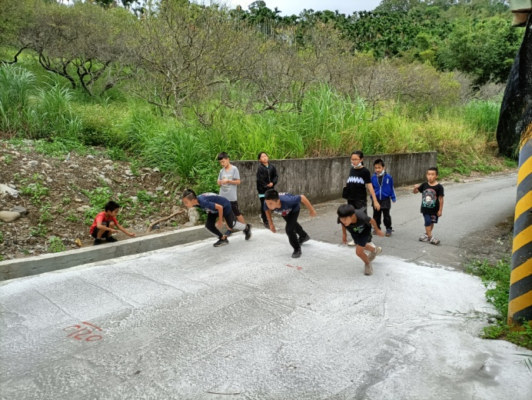 | 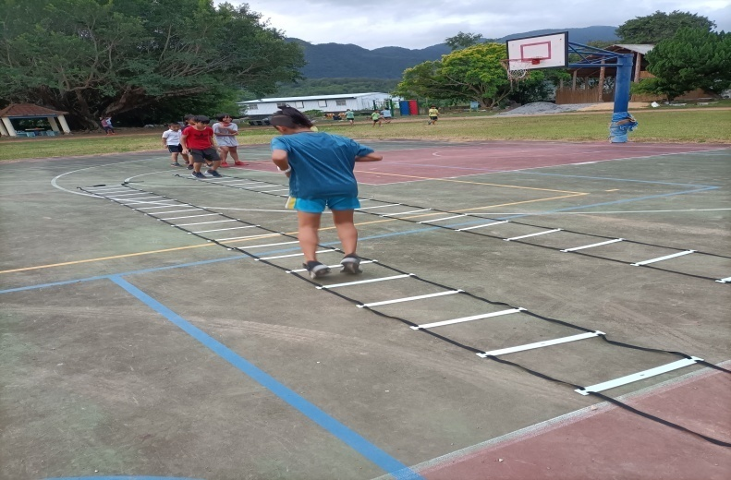
平時訓練-爆發力練習 | 平時訓練-敏捷度練習
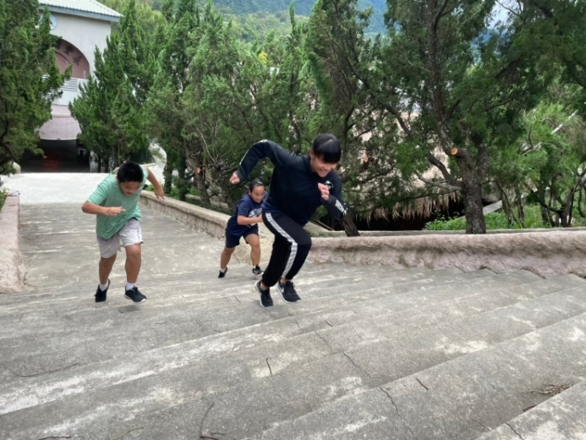 | 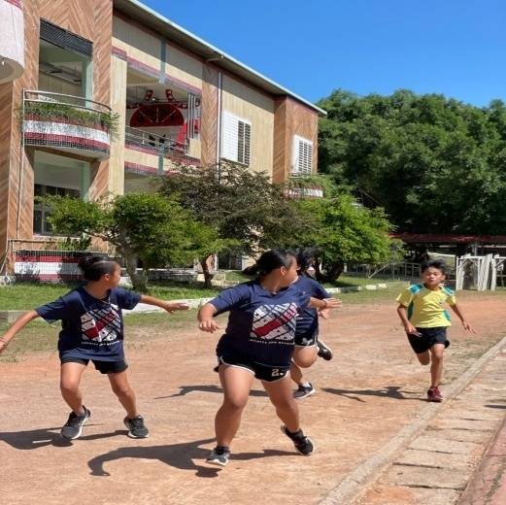
平時訓練-敏捷度練習 | 平時訓練-接力練習
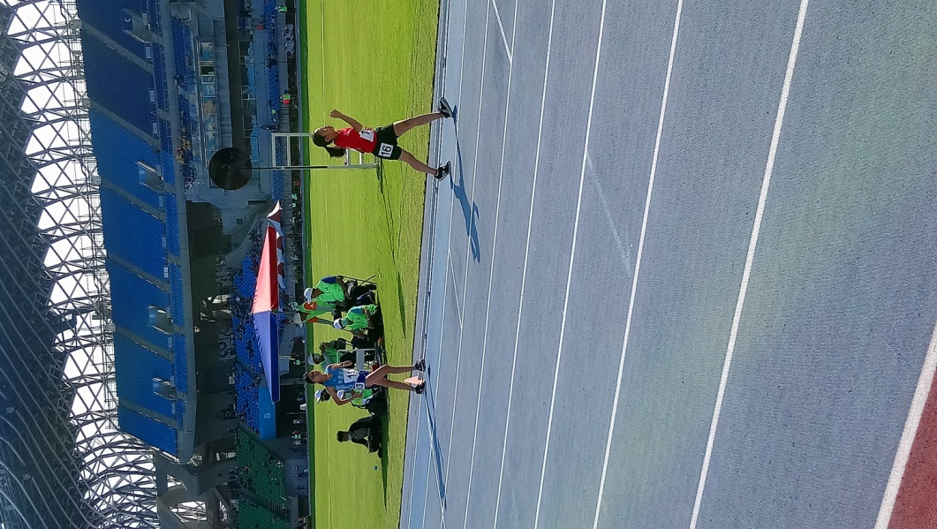 | 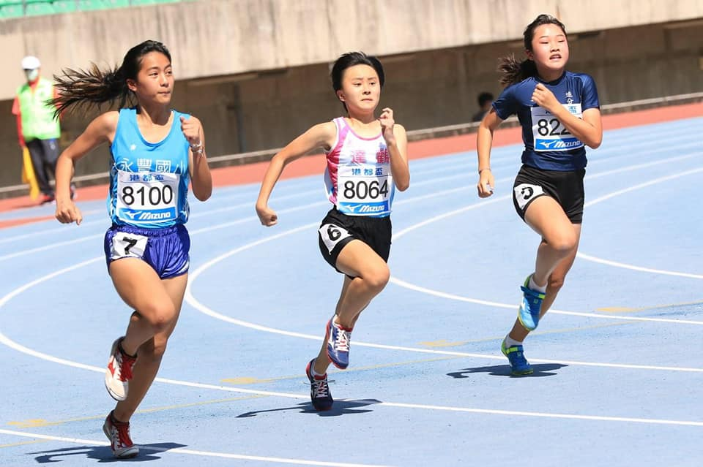
高雄港都盃-3000M競走 | 高雄港都盃-200M預賽
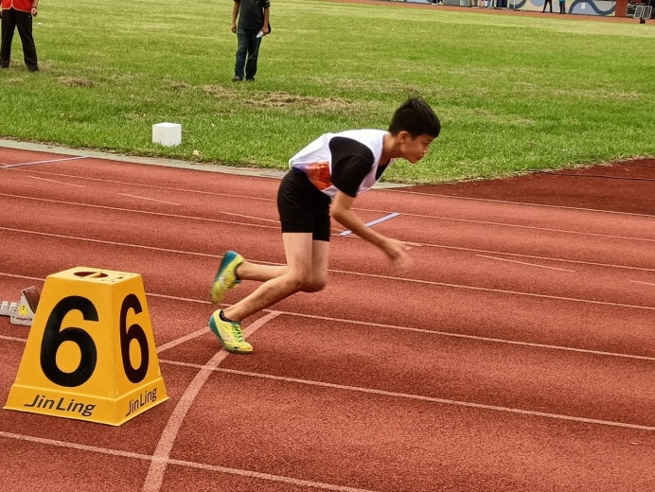 | 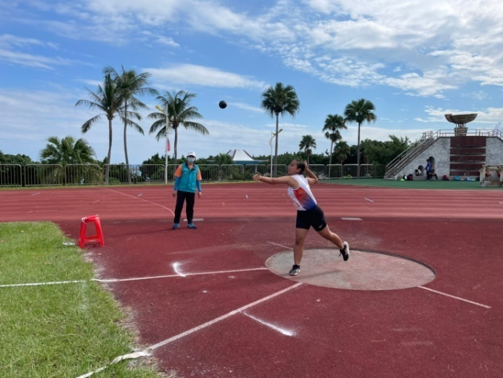
花東原住民積分賽-200M決賽 | 花東原住民積分賽-鉛球決賽
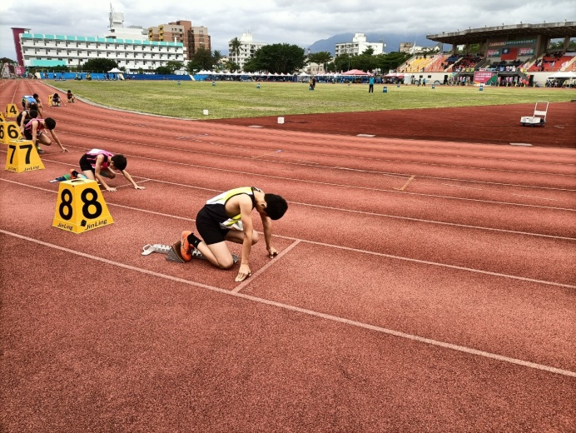 | 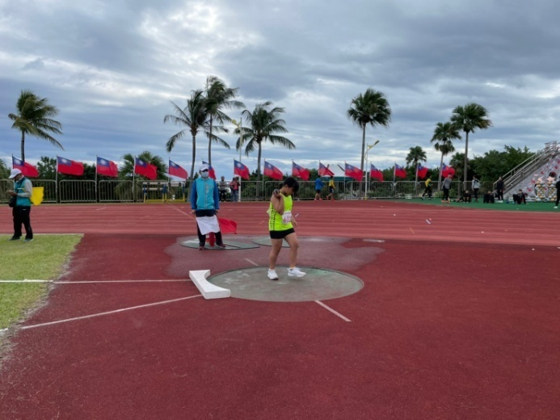
花蓮縣縣運-200M決賽 | 花蓮縣縣運-鉛球決賽

參賽項目 | 參賽選手 | 參賽成績
高雄港都盃 | 陳歆、曾稚晏 | 止步預賽
花蓮縣長盃 | 王俞閑、徐韋琦、謝昀倩、林以柔、曾稚晏、陳 歆、陳苡暄、林芯語 | 小女甲組跳遠 第三名  小女乙組鉛球 第一名  小女乙組跳高 第三名  小女乙組跳遠 第五名
宜蘭全國原住民運動會  傳統路跑 | 李亮穎、陳苡暄 | 少年男生組傳統路跑團體組 第二名  少年女生組傳統路跑團體組 第五名
新竹全國小學田徑錦標賽 | 陳歆 | 1200M大隊接力第三名
花東原住民積分賽 | 吳建豪、劉亮言、陳苡暄、林以柔、徐韋琦、林芯語、林語喬、陳苡豪、陳 毅、陳子豪、吳佳寶、劉亮瑜 | 小男甲組200M 第三名  小男甲組 100M第五名、第八名  小男甲組跳遠第三名  小女甲組跳遠第一名  小女甲組跳遠第三名  小女甲組200M第四名、第六名  小女甲組100M第六名、  小男乙組200M 第五名  小男甲組總錦標第四名  小女甲組總錦標第五名
花蓮縣縣運 | 吳建豪、劉亮言、陳苡暄、林以柔、徐韋琦、林芯語、  王俞閑 | 小女跳遠第三名  小女400M接力第三名  小女800M接力第三名  小女鉛球第二名  小女壘球擲遠第五名  小女混合三項第六名  小女200M第八名  小男 100M第八名  小男200M第七名  小男800M接力第六名

